Всероссийский проект
«Игра 4D» - третий сезон
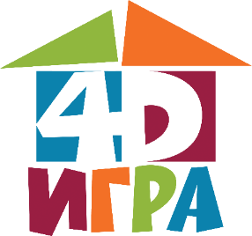

Я пришла в проект осенью 2019 года. И он сразу захватил меня. Ведь этот проект позволяет нам, педагогам, не просто играть с нашими ребятишками, а играть играя. Он, в сущности, и сам является игрой с правилами. В нём, как и в этих играх, есть цель, есть определённые правила, неукоснительно выполняемые всеми участниками. И есть выигрыш, к которому мы все стремимся, который стимулирует нас и этим делает проект ещё интересней. Немаловажно, что «Игра 4Д» проект сетевой, и он позволяет нам общаться с такими же, как и мы сами, играющими педагогами. И, конечно, проект – это палочка выручалочка, ведь в одном месте собран банк с большим количеством подвижных игр, который позволяет подобрать игру по возрасту и интересам своих ребятишек, и даже проявив творчество видоизменить игру, что приветствуется и лично мне очень нравится. А сколько здесь собрано считалок- не сосчитать! Мне очень помог в работе банк с роликами спонтанной игры. Всегда интересно смотреть, как играют «чужие» дети, сравнивать их игры с играми своих. Я очень люблю играть с детьми, особенно ненавязчиво вливаясь в их свободную игру. Это помогает мне лучше узнать и понять ребёнка, помочь ему быстрее адаптироваться, социализироваться в коллективе, что очень важно в нашей группе, ведь она у нас логопедическая. Дать маленькому человеку тепло, уверенность в нашей близости, надежную привязанность и спровоцировать его на проявление творчества, поддержать инициативу и самостоятельность. Ведь игра – это ведущая деятельность ребенка, это главная активность, которая его развивает, поэтому для нас очень важно всячески поощрять игру. И этот проект позволяет нам получать больше радости от игры и общения с детьми. Хочется поблагодарить организаторов и экспертов за саму идею проекта, за поддержку каждого участника, а участников за интересные игры.

